**Exercícios sobre Máquina de Turing**

**Henrique de S. Q. dos Santos, NUSP 10819029**

**Witor M. A. de Oliveira, NUSP 10692190**

**1 -**

Máquina de turing que reconhece $L =\{ x | x ϵ {\{a, b, c\}}^{*}$ e $x$ é uma permutação de $a^{n}b^{n}c^{n}$ para algum $n≥0\}$:

$MT = \{Q, Σ, Γ,δ{,q}_{0}, B, F\}$

Onde:

* $Q=\{q_{0}, q_{1}, q_{2}, q_{3}, q_{4}, q_{5}, q_{6}, q_{7}{, q}_{8}, q_{9}, q_{10}, q_{11}, q_{12}, q_{13}, q_{14}, q_{15}, q_{16}, q_{17}\}$ é o conjunto de estados;
* $Σ=\{a, b, c\}$ é o conjunto de símbolos aceitos pela máquina na entrada;
* $Γ=\{X, Y, Z\}$ é o conjunto de símbolos que a máquina pode escrever na fita;
* $δ$ é o conjunto de funções de transição de estados e está definido na imagem abaixo, qualquer transição para um dado símbolo de entrada que não estiver representada na imagem, significa uma transição para um estado de erro;
* $q_{0}$ é o estado inicial;
* $B =\{𛰯\}$, símbolos em branco do máquina;
* ${F=\{q}_{5}\}$ é o conjunto de estados finais;

Diagrama de estados:

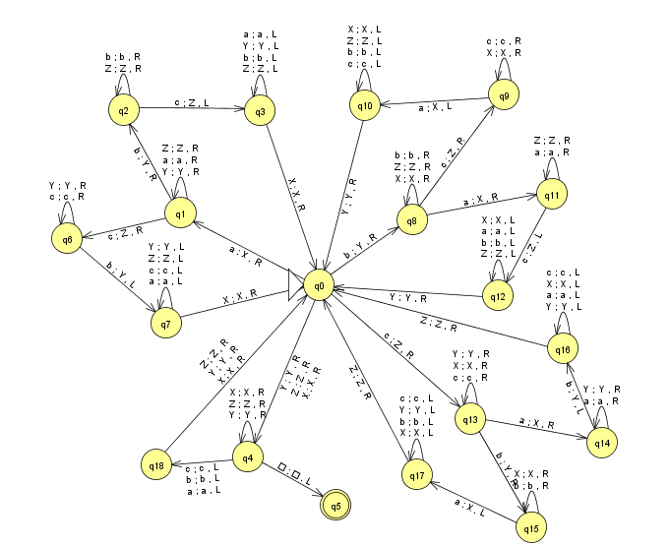

Resultados para algumas entradas, testadas no programa JFLAP:

